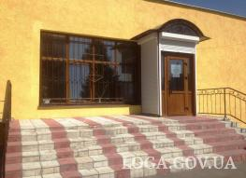
Центр надання адміністративних послуг при Сватівській райдержадміністрації

Адреса: 92600, Луганська обл., м. Сватове, майдан Злагоди, 43
Контактний телефон: 099-295-22-36
E-mail: admcentr.svatovo@gmail.com

Керівник Центру – Гиря Олена Сергіївна

Адміністратори Центру – Дуднік Віта Володимирівна
Дорошенко Катерина Вікторівна

Сектор з питань державної реєстрації Сватівської райдержадміністрації
Завідувач сектору - державний реєстратор - Дудник Людмила Борисівна (реєстрація нерухомого майна)
Державний реєстратор - Щербак Олена Вікторівна (реєстрація ЮО, ФОП)

Графік роботи Центру

Понеділок – 8.00-17.00
Вівторок – 8.00-17.00
Середа – 8.00-17.00
Четвер – 8.00-20.00
П’ятниця - 8.00- 17.00
Субота - вихідний
Неділя - вихідний

Графік прийому суб’єктів звернення з питань Держгеокадастру

Понеділок – неприйомний
Вівторок – 8.00-12.00
Середа – 8.00-12.00
Четвер – 8.00-12.00
П’ятниця - неприйомний
Субота - вихідний
Неділя - вихідний

Графік прийому державних реєстраторів сектору державної реєстрації

Понеділок – 8.00-15.00
Вівторок – 8.00-15.00
Середа – 8.00-15.00
Четвер – 8.00-15.00
П’ятниця – неприйомний день
Субота - вихідний
Неділя - вихідний

